Главное управление спорта и туризма Мингорисполкома
Общественная спортивная организация «Белорусская федерация ориентирования»
Минская городская федерация ориентирования
Клуб ориентирования «Легенда»
УТВЕРЖДАЮ
Председатель Правления Минской городской федерации ориентирования ОСО «БФО»
______________А.В.Павлова
___.___.2021

Юношеский Кубок г. Минска «Кубок Легенды»
ПРИГЛАШЕНИЕ (Бюллетень №2)
Клуб ориентирования «Легенда» приглашает принять участие в соревнованиях по спортивному ориентированию «Кубок Легенды», которые пройдут в г. Минске летом 2021 года.

Цели и задачи:
Развитие и популяризация спортивного ориентирования в г. Минске;
Организация досуга населения и пропаганда здорового образа жизни.

Организаторы и контакты:
КО «Легенда», под общим руководством Главного управления спорта и туризма Мингорисполкома и Минской городской федерации ориентирования ОСО «БФО».

Непосредственное проведение соревнований возлагается на главную судейскую коллегию:
- Главный судья: Павлова Анна, +375-29-566-50-01;
- Главный секретарь: Жуков Алексей, +375-29-399-99-65, ko.legenda@gmail.com
- Начальники дистанции: А. Павлова, А. Жуков
Сайт соревнований https://legenda.run/.

Даты и места проведения соревнований:
1 июня 2021 г. - г. Минск, микрорайон Новинки, карта «ул. Павлины Мядёлки» - 1 этап Кубка;
1 июля 2021 г. - г. Минск, микрорайон Каменная Горка, «парк Уго Чавеса» - открытая тренировка для участников Кубка;
30 июля 2021 г. - г. Минск, микрорайон Чижовка, парк им. 900-летия Минска» - открытая тренировка для участников Кубка;
31 августа 2021 г. - г. Минск, микрорайон Серебрянка, «парк им. Надежды Грековой» - 2 этап Кубка, подведение итогов.

Участники:
К участию приглашаются все желающие. Спортсмены могут участвовать в составе команд клубов ориентирования, коллективов физической культуры, учебных заведений, а также участвовать лично. Можно принять участие только в отдельных этапах в программе Кубка.
Соревнования проводятся в следующих возрастных группах: МЖ 8, 10, 12, 14, 16, 18, 20, 21.

Дистанции:
Участникам будет предложено выбрать дистанцию в соответствии с их уровнем подготовки.
Дистанция | Возраст участника (ориентировочно) | Примерные параметры | Коэффициент
Д1 | 16 и старше | 4 км, 25 КП | 100
Д2 | 14-18 | 3 км, 20 КП | 80
Д3 | 12-16 | 2.5 км, 15 КП | 60
Д4 | 10-12 | 1.5 км, 10 КП | 40
Д5 | 8-10 | 0.8 км, 5 КП | 20
Д5С | 8 | 0.8 км, 5 КП | 0
Все пункты дистанции Д5 будут располагаться вблизи центра соревнований, будут использованы карты крупного масштаба. Дистанция подойдет для самых маленьких участников. Сопровождение участников по дистанции допускается только на дистанции Д5С.

Программа соревнований и карты:

1 июня 2021, вторник – 1 этап Кубка, спринтерская дистанция с элементами Ориент-Шоу*, карта “Ул. Павлины Мядёлки”
16:30 – начало регистрации участников в центре соревнований;
17:00 – открытие соревнований;
17:15 – начало старта во всех группах;
19:00 – закрытие старта;
19:30-20:30 – розыгрыш праздничной Мини-лотереи, награждение победителей в личном зачете.
* Ориент-шоу – дистанция в лабиринте, построенном из искусственных препятствий на хорошо просматриваемом участке местности.

1 июля 2021, четверг – тренировочная спринтерская дистанция, карта “Парк Уго Чавеса”
17:00 – начало регистрации и старта участников в месте старта и финиша открытой тренировки;
19:00 – закрытие старта тренировки;
19:30 – окончание финиша тренировки.

30 июля 2021, пятница – тренировочная спринтерская дистанция, карта “Парк им. 900-летия г. Минска”
17:00 – начало регистрации и старта участников в месте старта и финиша открытой тренировки;
19:00 – закрытие старта тренировки;
19:30 – окончание финиша тренировки.

31 августа 2021, вторник – 2 этап Кубка, спринтерская дистанция, карта “Парк им. Надежды Грековой”
16:30 – начало регистрации участников в центре соревнований;
16:45 – открытие соревнований;
17:00 – начало старта во всех группах;
18:30 – закрытие старта;
19:00-20:00 – розыгрыш праздничной Мини-лотереи, награждение победителей в личном и командном зачетах.

Карты:
Карты будут нарисованы в стандарте ISSprOM 2019, рисовка или корректировка 2021 года. Масштаб 1:4000 (возможно, 1:5000) для дистанций Д1-Д4, 1:2000 (возможно, 1:1000) для дистанций Д5 и Д5С.

Отметка:
На 1 и 2 этапах соревнований будет использоваться система электронной отметки SPORTIdent. Будет доступна бесконтактная отметка SPORTIdent Air+. Допускается участие с личными чипами. Возможна аренда чипа.
Во время открытых тренировок электронной отметки не будет. Будет использоваться разметка КП ленточками и отметка приложением MapRun (для желающих).

Подведение итогов и награждение:
Победители и призеры в личном зачете определяются наибольшим количеством набранных очков на этапе. Очки начисляются по формуле, округляются до целого:
Очки = Коэффициент × Скорость Участника (км/ч) ÷ 6.5
Результаты подводятся отдельно для каждой группы. Победители и призеры в личном зачете по группам МЖ 8-20 награждаются дипломами и памятными призами. Победители и призеры по группам МЖ 21 награждаются дипломами.
Награждение спортсменов за 1-3 места производится при условии, что в данном виде программы участвовали более пяти спортсменов. При меньшем количестве спортсменов награждение производится только за первое место.
Награждение по итогам открытых тренировок не проводится.
Итоги командного зачёта подводятся по сумме 10-ти лучших результатов участников команды из групп МЖ 8-20 на 1 и 2 этапах.в каждый соревновательный день согласно таблице:
Место | 1 | 2 | 3 | 4 | 5 | 6 | 7 | 8 | 9 | 10 | 11...
Очки | 100 | 97 | 94 | 91 | 89 | 87 | 85 | 83 | 81 | 80 | 79...
При равенстве очков преимущество отдается команде, имеющей большее число первых мест, затем вторых и т.д.
Команда-победитель по сумме очков за 2 этапа награждается дипломом и Кубком Легенды. Команды, занявшие второе и третье места, награждаются дипломами соответствующих степеней.

Заявка:
Заявки на каждый этап Кубка и на открытые тренировки будут приниматься через электронную форму на сайте https://legenda.run/. Заявка завершается за 3 дня до проведения соответствующего этапа. Рекомендуется заявляться заранее, однако регистрацию также можно будет осуществить непосредственно перед началом старта в центре соревнований или тренировок.
СПОРТСМЕНЫ ПРИНИМАЮТ УЧАСТИЕ В СОРЕВНОВАНИЯХ ПОД ЛИЧНУЮ ОТВЕТСТВЕННОСТЬ И САМИ НЕСУТ ОТВЕТСТВЕННОСТЬ ЗА СВОЕ ЗДОРОВЬЕ.

Финансирование:
Расходы по награждению победителей и призеров, оплате работы судей, по обеспечению участников спортивными картами, по оплате услуг электронного хронометража и прочие расходы, связанные с организацией соревнований, несут КО «Легенда» и Минская городская федерация ориентирования ОСО «БФО».
Расходы по проезду участников к месту соревнований, питанию участников и оплата целевого взноса на организацию соревнований осуществляются за счет командирующих организаций и участников.
Для обеспечения проведения соревнований участники или командирующие организации оплачивают целевой взнос на организацию соревнований.
Размеры целевых взносов: 3 руб. с одного участника групп МЖ 8-20, 5 руб. с одного участника групп МЖ 21 при участии в один соревновательный или тренировочный день. Аренда чипа 1 рубль за каждый день аренды.

Транспорт:
Соревнования проходят в городе, подъезд к местам проведения соревнований осуществляется личным и городским транспортом. Подробные схемы для каждого дня будут даны в технической информации.

Правила соревнований:
Соревнования проводятся в соответствии с Правилами соревнований по спортивному ориентированию, утвержденными Президиумом ОСО «БФО» 17 марта 2016 года.

Меры безопасности:
Дистанции соревнований будут спланированы с учетом требований безопасности в городской среде. Основная часть дистанций проходит через контрольные пункты, распложенных вдали от дорог общего пользования и опасных мест.
Участники обязуются не создавать шум и помехи для жителей районов соревнований. Участники обязаны соблюдать правила поведения в общественных местах, правила дорожного движения, беречь окружающую среду, соблюдать правила и нормы пожарной безопасности.
Участники несут персональную ответственность за свою жизнь и здоровье.

Медицинская помощь:
Медицинская аптечка находится в центре соревнований (на регистрации или на финише). Также в центре соревнований присутствует врач или судья, способный оказать первую медицинскую помощь. В случае необходимости, судьи будут вызывать бригаду скорой помощи на общих основаниях.

Праздничная Mini-лотерея:
Несколько эксклюзивных памятных призов будут разыграны в лотерею сразу после окончания награждения - повод дождаться награждения, даже если вы не победитель! Ведь повезти может каждому! Розыгрыш проводится среди всех участников по всем группам.

Настоящее положение является приглашением к участию в соревнованиях.

Приложение 1
к Приглашению соревнований Юношеский Кубок г. Минска «Кубок Легенды»
Схема мест проведения соревнований Юношеский Кубок г. Минска «Кубок Легенды»
1 июня 2021 года, ВТ, с 15:00 до 21:00, карта «ул. Павлины Мядёлки»:
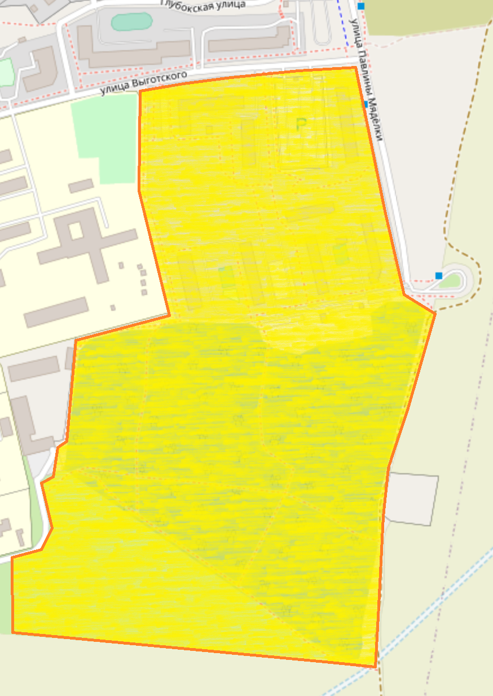

1 июля 2021 года, ЧТ, с 16:00 до 20:00, карта «Парк Уго Чавеса»:
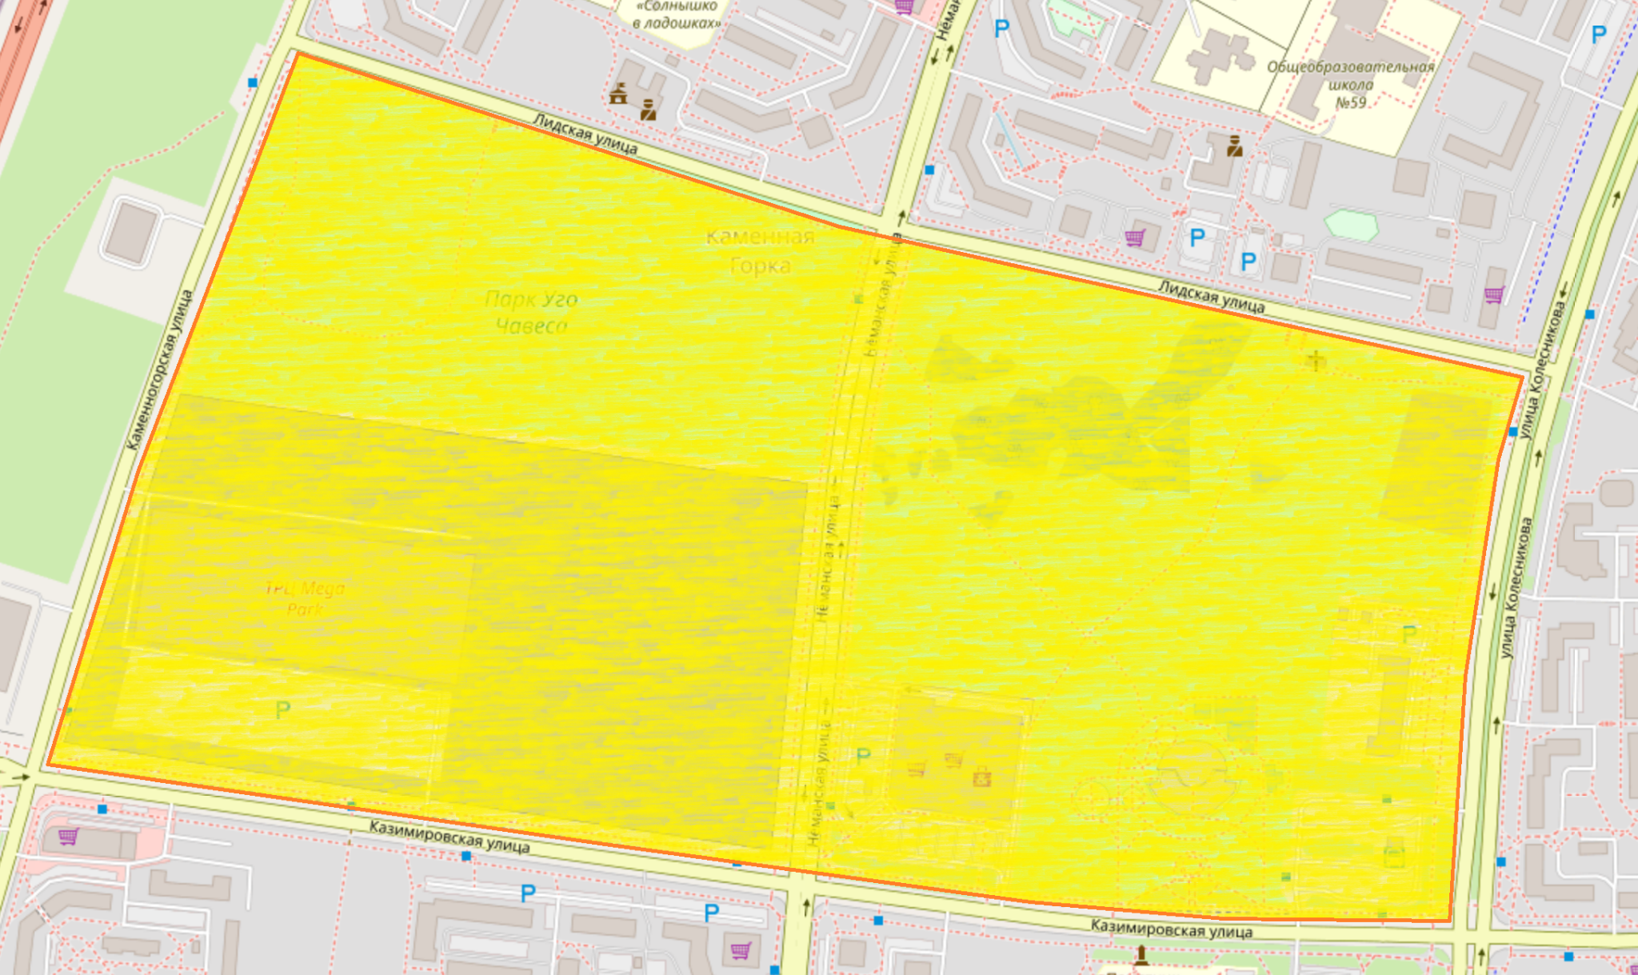

30 июля 2021 года, ПТ, с 16:00 до 20:00, карта «Парк им. 900-летия г. Минска»:
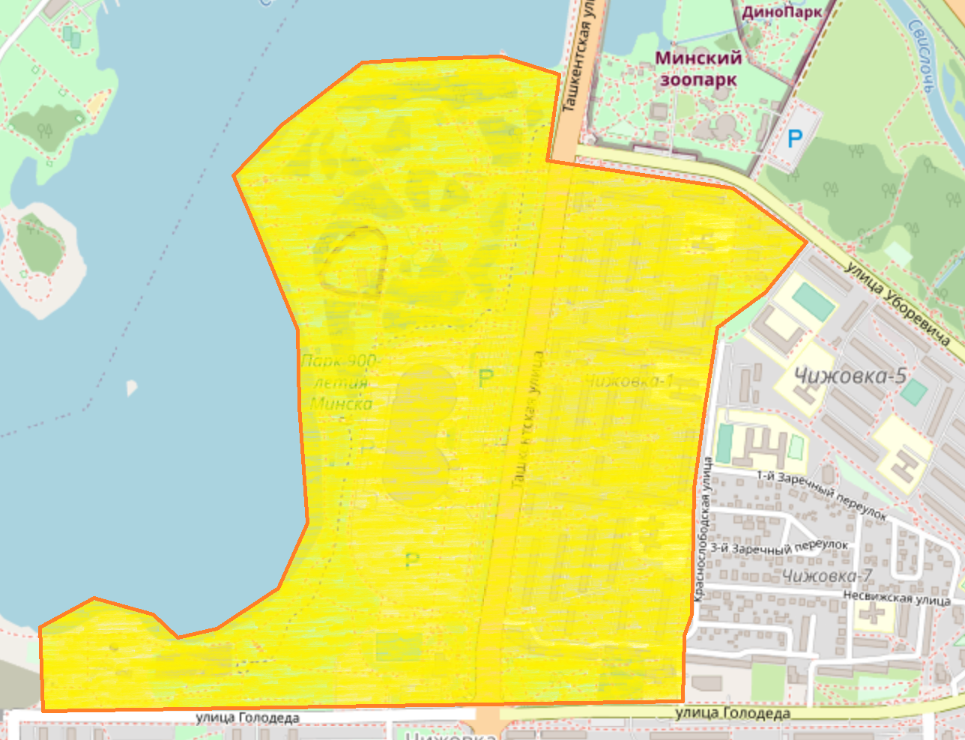

31 августа 2021 года, ВТ, с 15:00 до 21:00, карта «Парк им. Надежды Грековой»:
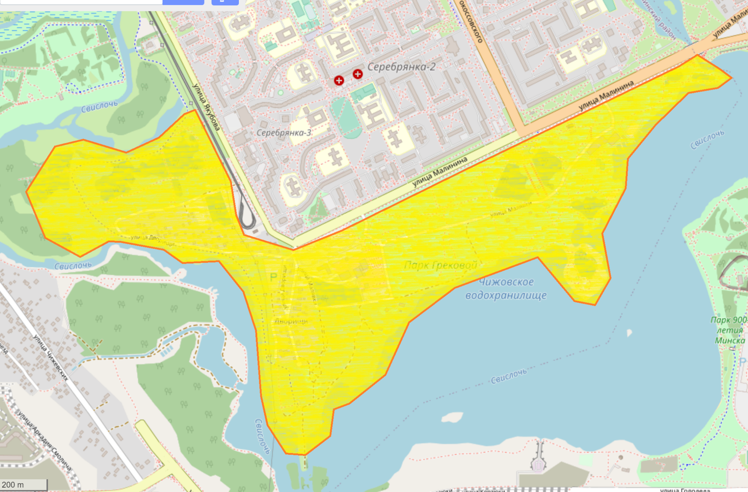
Председатель Правления
Минской городской федерации ориентирования
Общественной спортивной организации
«Белорусская федерация ориентирования» А.В.Павлова
___.__.2021

